一步一步傻瓜式Joomla建网站--设置和安装
作者：gifts-cn.e-commerce-webs.com

不会HTMl, 不会写码，没关系。只要你会打字和会一些简单的网上操作，没有基础的菜鸟一样可以自己建网站。
先介绍一下软件：Joomla是世界上最流行的一款“内容管理系统”开源软件之一。Joomla随着数以百万计的运行于各种的网站，该软件在全球范围内用于个人，小型和中小型企业，包括欧洲联盟，联合国和世界卫生组织在内的大型组织和世界范围内的3090政府网站都是用这款开源软件创建的。

下面和大家分享一步一步用joomla建网站（Windows系统）

建立本地调试环境
下载软件搭建本地服务器：这里用的是The Uniform Server.（因为操作更简单）下载
解压The Uniform Server，然后运行“Start_as_program.exe”出现一个对话窗，同时也弹出一个“Change MySQL Password!”（改变MySQL的密码）小的对话窗
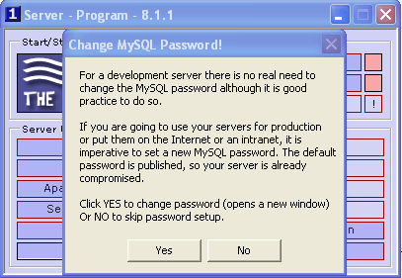

点击“Yes”,默认的密码是“root”你可以改变也可以用默认的，（我在这敲入密码为“123456”，把这个记下来，安装joomla 时需要输入）
点击“Start Both”然后打开浏览器。输入http://localhost ，如果你能看到环境默认的页面，证明你的本地环境已经搭建成功。

创建本地数据库
点击对话窗的phpMyAdmin 进入后，
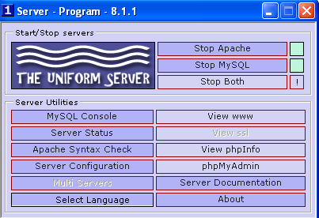
点及Database,
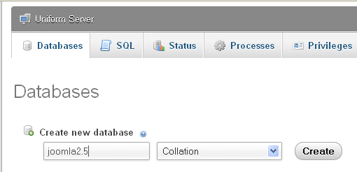
在Create new database下填写数据库的名称，例如“joomla2.5” 因为我们要建中文的网站，所以后面一栏要选择“utf8_unicode_ci”然后点击(Create)创建. 这样本地数据库就建立好了。
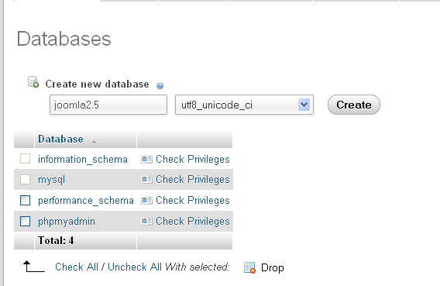
记住刚刚创建的这个数据库的名称。在安装Joomla的时候会需要输入用到刚刚建立的这个数据库的名称
下载和安装joomla
在Joomla的官方网站下载最新版本的Joomla2.5.1, 下载完成后，将压缩文件解压本地网站发布目录下，以The Uniform Server为例，这个目录是UniServer\www，我在网站发布目录下新建了一个"myweb"文件夹,然后把Joomla解压到了这个文件夹下.

现在开始安装
在网页浏览其中键入地址：http://localhost/myweb

选择语言：这一步提示我们要选择安装的语言，默认会为你选择为中文。点击下一步。如下图
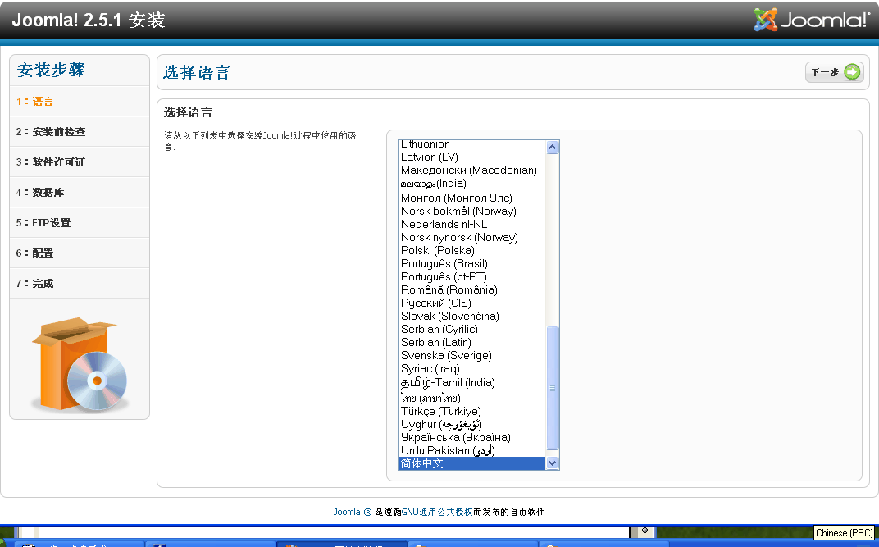
检查环境设置：这一部是安装前检查，检查的是你的环境的设置，点击下一步
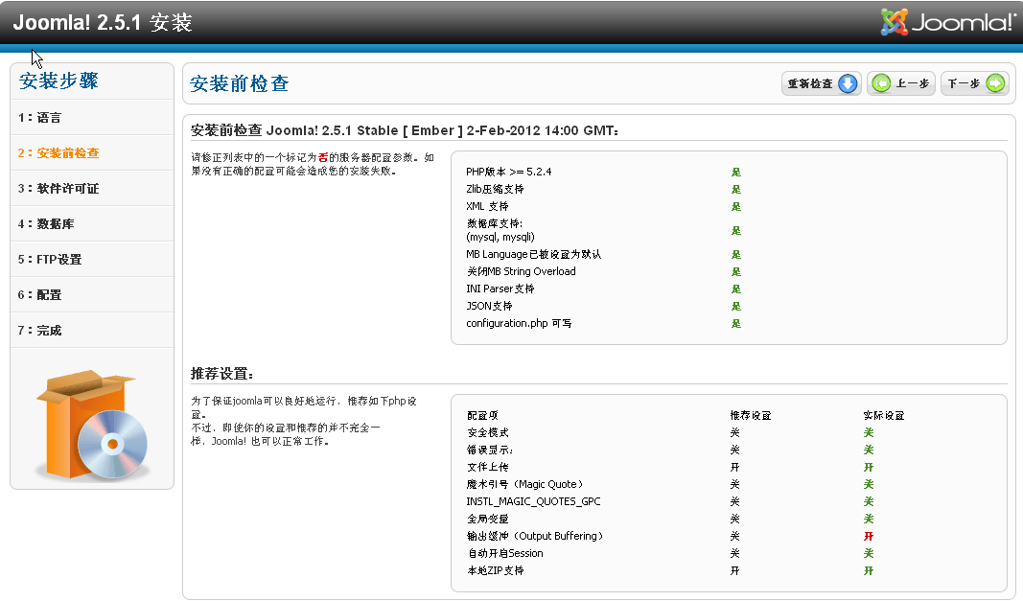软件许可证：再点击下一步
数据库设置：这一步非常关键，是配置Joomla所使用的数据库
数据库类型：Mysql
主机名：localhost
用户名：root （root是mysql默认的管理员帐户，你可以全用phpmyadmin为数据库建新的用户。 在真正运行在互联网上的网站这个用户名是由你的网站点的提供商提供）
密码： 最开始建立本地调试环境，改变MySQL的密码，敲入密码为“123456”
数据库名称：joomla2.5（joomla2.5是之前我们使用创建本地数据库时，创建的数据库的名称）
表前缀: 可以用默认的，也可以自行填写。理想的前缀是：三四个字符长度，仅包含字母并且以下划线结束。不要使用 "bak_" ，因该前缀常用于备份数据表。
旧数据的处理：这个是旧版升级用的，可以不用管
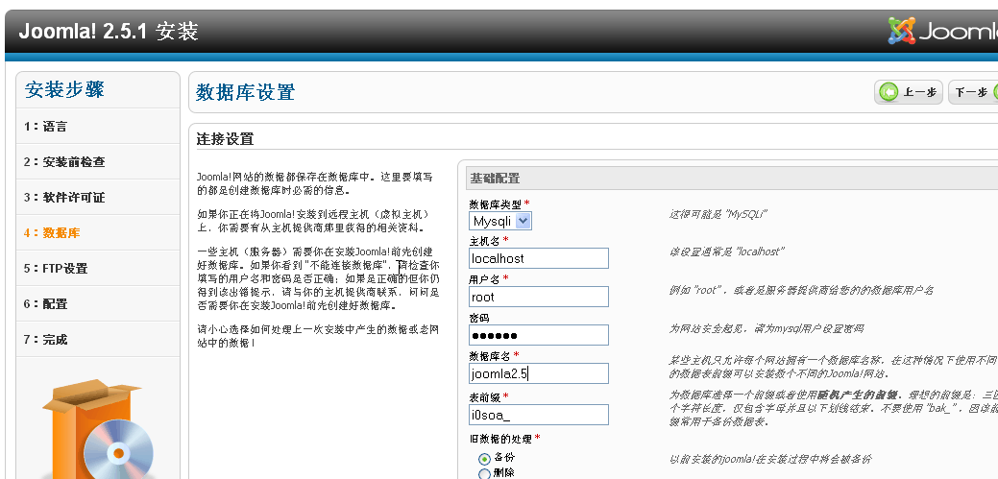
数据库设置完成，点击下一步
FTP 配置：这一步是设置FTP，
FTP 的配置在本地调试环境不用管，在真正运行在互联网上的网站时，这些信息是网站点的提供商提供。点下一步
主要配置
这里我们需要输入一些网站的基本信息，如网站的名称，描述，关键词，管理员的帐户信息等等。注意， 在"安装网站示范数据"这里，如果我们点击"安装示范数据"按钮，这会导入一些示范的数据，比如一些文章，模块等等，这样有助于你理解Joomla。如果 你初次使用Joomla，你可以选择安装示范数据。如果你打算得到一个空白纯净的Joomla网站，不要点击这个按钮。
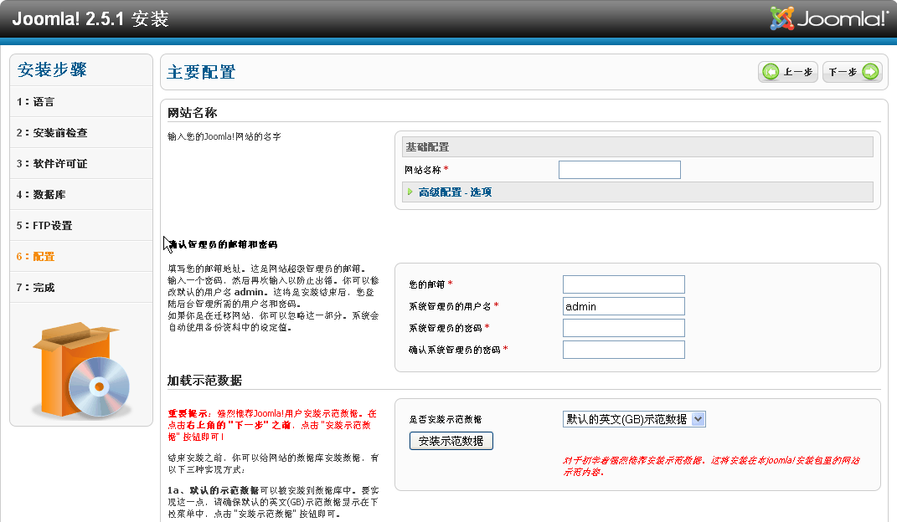最后完成安装，点击删除安装目录
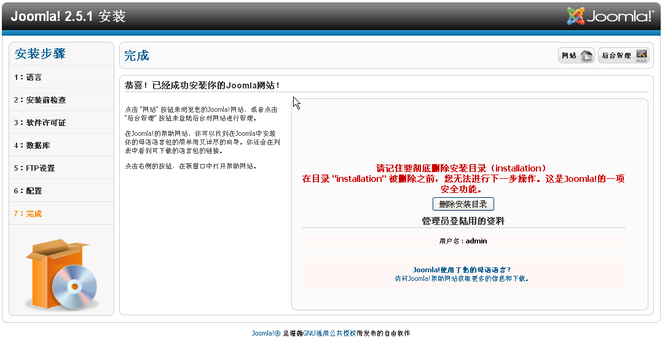
原创文章。转载请注明出处gifts-cn.e-commerce-webs.com

